- Výpis z katastru nemovitostí, snímek katastrální mapy se zákresem, orotofotomapa, geometrický plán k. ú. Bludovice

snímek katastrální mapy se zákresem

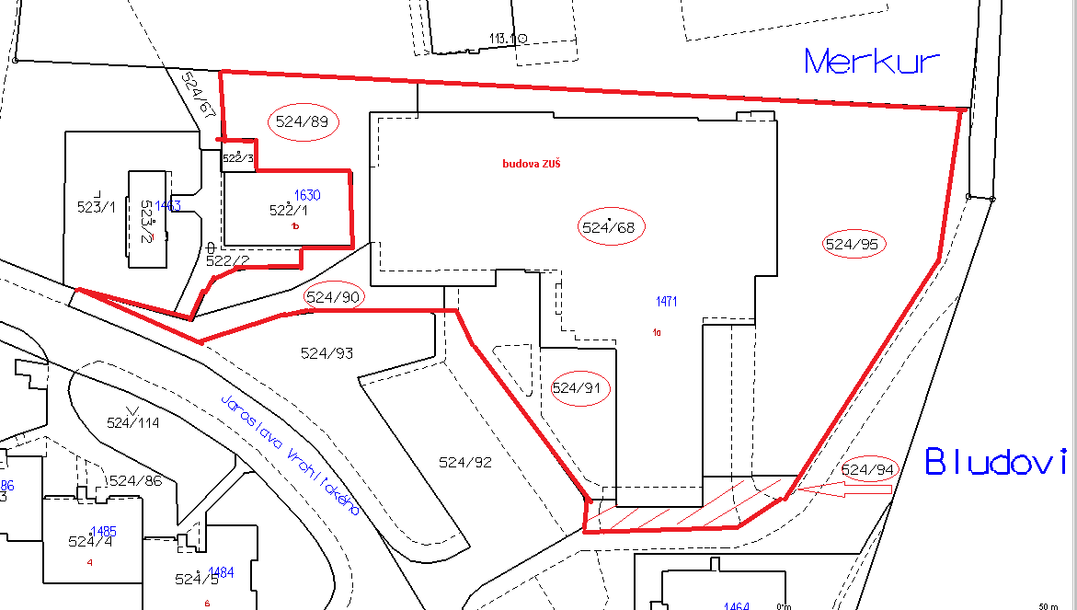

ortofotomapa

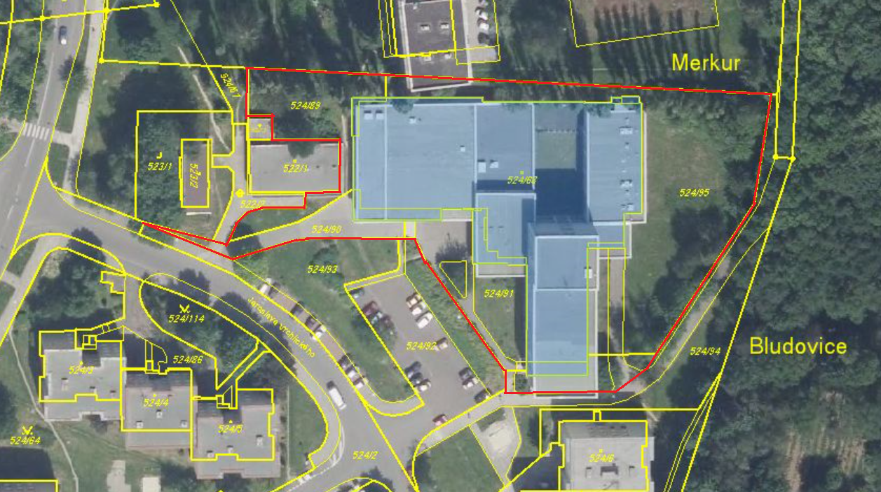

geometrický plán

